**Наливной пол СВ-1010**

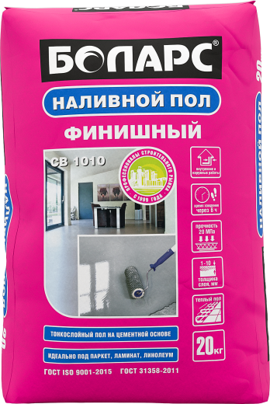

* Финишный тонкослойный
* Самовыравнивающийся
* Хождение через 6 часов

Финишный наливной пол применяется для выравнивания бетонных полов и цементных стяжек в жилых помещениях, общественных зданиях с нагрузкой на пол не более 200 кг/см², с последующим креплением напольных покрытий (керамическая плитка, текстильные ковры, пластиковые покрытия, линолеум, паркет и др.). Рекомендуется для выполнения высококачественного финишного слоя. Изготовлен на цементно-песчаной основе, с использованием высокоэффективных импортных полимерных добавок. Предназначен для нанесения ручным и машинным способом.

**Технические характеристики**

|  |  |
| --- | --- |
| Цвет | серый |
| Количество воды на 1 кг сухой смеси | 0,26-0,28 л |
| Толщина слоя | 1-10 мм |
| Расход на 1 мм слоя | 1,6 кг/м2 |
| Время пригодности раствора к работе | 30 минут |
| Возможность хождения | через 6 часов |
| Укладка напольного покрытия | через 3-7 суток |
| Адгезия | не менее 1 МПа |
| Прочность на сжатие | не менее 20 МПа |
| Прочность при изгибе | не менее 5 МПа |
| Растекаемость | 300 – 320 мм |
| Температура проведения работ | +5°С...+30°С |
| Температура эксплуатации | -40°С...+70°С |
| Группа горючести | НГ (не горючая) |

Изготовлено на основании ГОСТ 31358

**Фасовка и хранение**

Поставляется в многослойных бумажных мешках по 20 кг. Срок хранения в сухом помещении в ненарушенной заводской упаковке - 12 месяцев.